Отлов безнадзорных животных

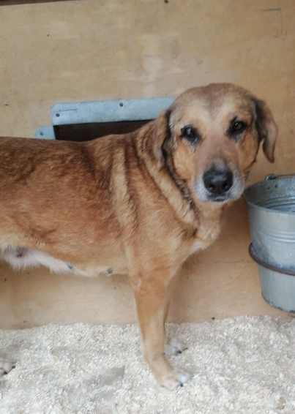 | ул. Кантемировская, д.60  16.06.2022г.
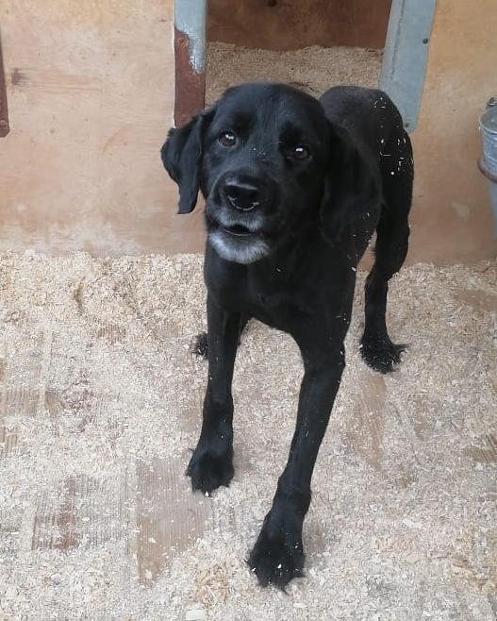 | ул. Кантемировская, д.60  16.06.2022г.
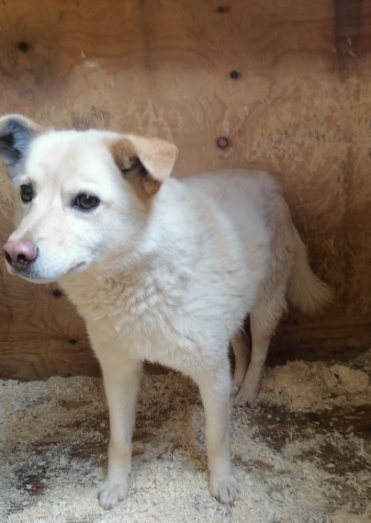 | ул. Булатниковская, д.1, к.1  18.06.2022г.
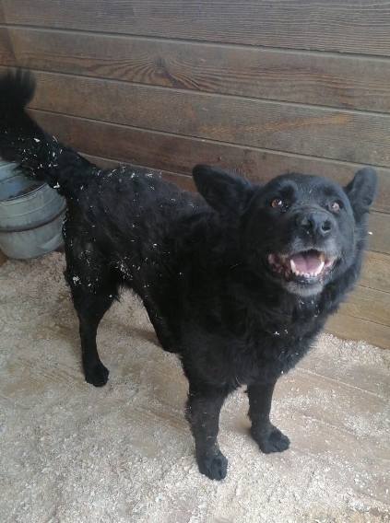 |  | ул. Дорожная, д.9  19.06.2022

